Борщевик Сосновского
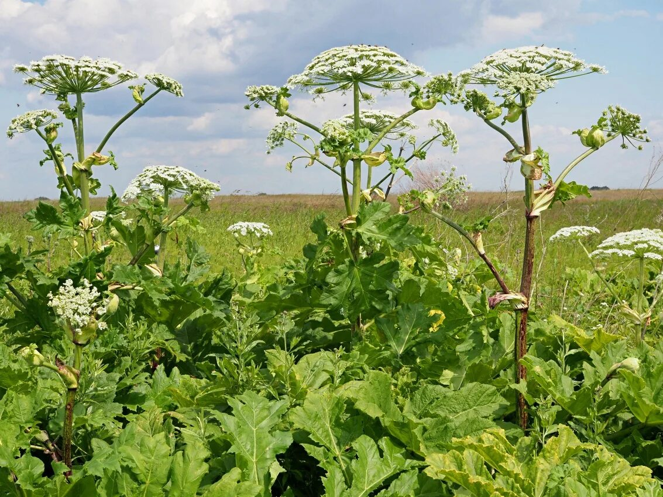

Борщевик Сосновского (лат. Heracléum sosnówskyi) — один из самых известных и агрессивных инвазивных видов, распространение наблюдается на всей территории Российской Федерации. Растение обладает способностью вызывать сильные и долго не заживающие ожоги на коже при воздействии солнца.
В 2015 году его официально внесли в отраслевой классификатор сорных растений РФ.
В настоящее время в различных российских регионах борщевик Сосновского входит в фазу цветения.
Как его узнать: это крупное растение (может достигать 4 метров в высоту). Стебель бороздчато-ребристый, шероховатый, частично ворсистый, пурпурный или с пурпурными пятнами, несёт очень крупные тройчато- или перисто-рассечённые листья обычно желтовато-зелёного цвета длиной 1,4—1,9 м. Корневая система стержневая, основная масса корней располагается в слое до 30 см, отдельные корни достигают глубины 2 метров.
Соцветие — крупный (до 50—80 см в диаметре) сложный зонтик, состоящий из 30—75 лучей. Цветки белые или розовые; наружные лепестки краевых цветков в каждом зонтичке сильно увеличены. Каждое соцветие имеет от 30 до 150 цветков. На одном растении, таким образом, может быть более 80 000 цветков. Цветёт с июля по август, плоды созревают с июля по сентябрь.

Чем он опасен
Главная угроза — сок. Во всех зелёных частях растения содержатся фуранокумарины. Эти вещества повышают чувствительность кожи к ультрафиолету. Даже спустя несколько часов или суток после контакта под воздействием солнца на коже могут появиться сильные ожоги с волдырями. Иногда речь идёт об ожогах II–III степени с длительным заживлением, стойкой пигментацией и рубцами.
Другие риски:
- Попадание сока в глаза грозит фотокератитом и даже слепотой.
- Пыльца раздражает дыхательные пути: может появиться насморк, зуд глаз, а у людей с астмой — бронхоспазм.
- Аэрозоль мелких капель сока (например, при скашивании) тоже опасен: он может попасть на открытые участки кожи и слизистые.
- Растение опасно и для животных.
Важное предупреждение: опасность не исчезает, даже если растение засохло — внутри стебля сок может сохраняться.

Правовые аспекты
С 1 марта 2026 года вступил в силу федеральный закон № 294-ФЗ. Он внёс изменения в Земельный кодекс РФ: теперь собственники, землепользователи, землевладельцы и арендаторы обязаны уничтожать инвазивные (чужеродные) опасные растения, к которым отнесён и борщевик Сосновского. За бездействие предусмотрены штрафы.

